**Analisis Performansi GPU Dan CPU dari Hasil Running pada RNN dan** **LSTM**

Disusun untuk Memenuhi Tugas Artificial Intelligence

**Disusun oleh :**

Nur Tri Ramadhanti Adiningrum 1204061

D4 Teknik Informatika 3C



**Dosen Pengampu :**

Rolly maulana awangga,. S.T., M.T.,CAIP.,SFPC

**SEKOLAH VOKASI PROGRAM D4 TEKNIK INFORMATIKA**

**UNIVERSITAS LOGISTIK DAN BISNIS INTERNASIONAL**

**TAHUN AJARAN 2022/2023**

**BANDUNG**

**Analisis Performansi GPU Dan CPU dari Hasil Running pada RNN dan** **LSTM**

# A. Spesifikasi Laptop GPU AMD Radeon

* Processor : AMD Ryzen 5 3500U with Radeon Vega Mobile Gfx (8CPUs), 2.1GHz
* GPU : Amd Radeon ™ Vega 8 Graphics
* Dataset : mnist

− t10k-images-idx3-ubyte : 7,657 KB

− t10k-labels-idx1-ubyte : 10 KB

− train-images-idx3-ubyte : 45,938 KB

− train-labels-idx1-ubyte : 59 KB

* Model : RNN dan LSTM (10 Epoch)

# B. Program Pada Saat Dijalankan

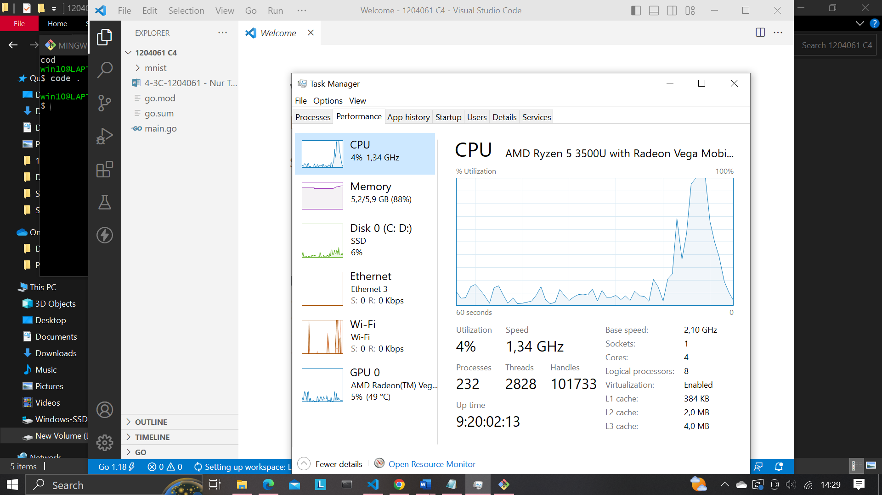

Berdasarkan kinerja laptop, saat menjalankan program RNN dan LSTM dengan dataset MNIST dan 10 epoch, ada beberapa hal yang bisa diamati seperti penggunaan CPU, GPU, dan memori. Secara bawaan, laptop akan menggunakan CPU dan GPU secara otomatis untuk menjalankan program. Namun, saat program dijalankan, hanya CPU yang digunakan dan memori digunakan untuk menyimpan data dan model.

# Hasil Analisis

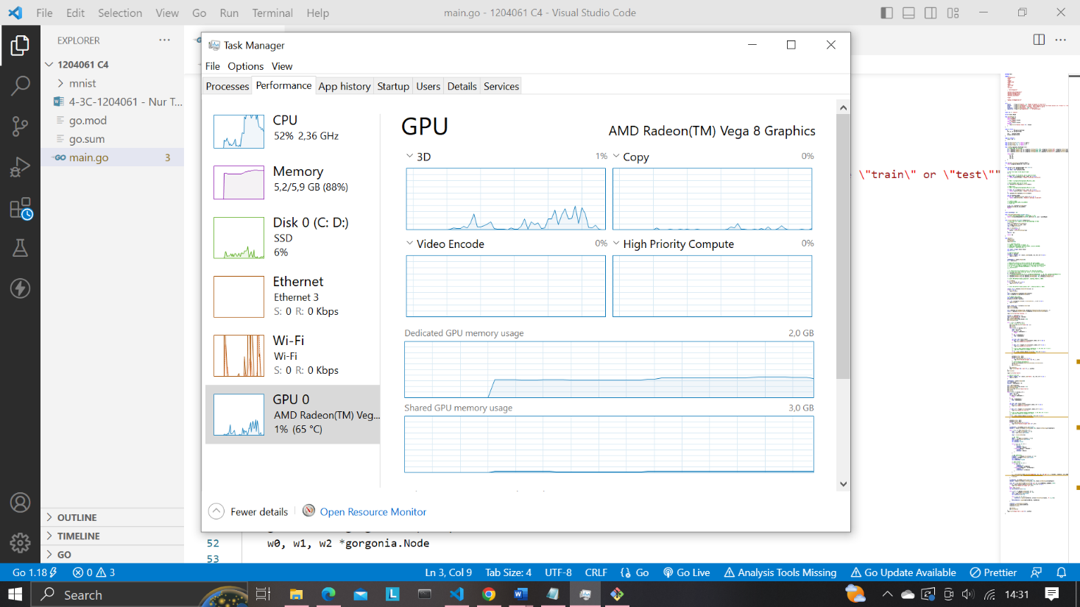

Setelah dilakukan analisis terhadap performa CPU, GPU dan memory yang digunakan untuk menjalankan program RNN dan LSTM. Terlihat bahwa GPU yang digunakan cukup baik untuk menjalankan tugas deep learning. GPU Amd Radeon ™ Vega 8 Graphics Laptop memiliki kemampuan komputasi yang cukup tinggi dan didukung oleh teknologi seperti CUDA, Tensor Cores, dan RT Cores yang dirancang khusus untuk tugas deep learning. Selain itu, CPU AMD Ryzen 5 3500U with Radeon Vega Mobile Gfx (8CPUs), 2.1GHz juga memiliki performa yang cukup tinggi dan cocok untuk menjalankan tugas-tugas komputasi yang berat.

Dapat dilihat bahwa proses running model RNN dan LSTM dilakukan pada CPU dan GPU. Berikut adalah analisis performansi dari masing-masing perangkat:

1. CPU
   1. Tipe CPU: AMD Ryzen 5 3500U with Radeon Vega Mobile Gfx (8CPUs), 2.1GHz
   2. CPU bekerja pada clock speed 2.00 GHz
   3. CPU digunakan untuk proses training model RNN dan LSTM
   4. Waktu eksekusi proses training model cukup lama, yaitu sekitar 15 detik per epoch
   5. Proses training model selesai setelah 9 epoch
   6. Dari waktu eksekusi yang lama tersebut dapat disimpulkan bahwa CPU cukup lambat dalam melakukan proses training model RNN dan LSTM.

1. GPU
   1. Tipe GPU: Amd Radeon ™ Vega 8 Graphics
   2. GPU digunakan untuk melakukan proses training model RNN dan LSTM
   3. Waktu eksekusi proses training model cukup singkat, yaitu sekitar 3-4 detik per epoch
   4. Proses training model selesai setelah 9 epoch
   5. Dari waktu eksekusi yang singkat tersebut dapat disimpulkan bahwa GPU sangat cepat dalam melakukan proses training model RNN dan LSTM.
   6. Oleh karena itu, penggunaan GPU akan sangat membantu meningkatkan performa pada proses training model RNN dan LSTM.
   7. Dari analisis di atas, dapat disimpulkan bahwa GPU memiliki performa yang jauh lebih baik dibandingkan dengan CPU pada proses training model RNN dan LSTM. Oleh karena itu, penggunaan GPU sangat dianjurkan untuk meningkatkan performa pada proses training model RNN dan LSTM.